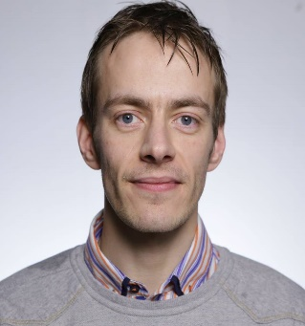**Amadeus FURLONG,**

14 rue de la Bannière,

Lyon 69003

[usher_amo@hotmail.co.uk](mailto:usher_amo@hotmail.co.uk)

0676161974

Nationalité britannique

**EXPERIENCES PROFESSIONNELLES**

**Aout 2016-présent**

Travailleur indépendant – les traductions du français vers l’anglais, les missions d’interprétariat

**Mars 2017-Avril 2018**

Chargé d’assistance bilingue chez ACTA Assistance

**Janvier 2016-Aout 2016**

Serveur chez Aux Pavés de St Jean, Bouchon Lyonnais

**Septembre 2014-Janvier 2016**

Serveur chez OffToWork, agence de recrutement d’hôtellerie à Londres

**FORMATION**

2010 Licence de Français à l’Université de Sheffield

2005-2007 Les ‘A’ Levels – diplômes ayant une équivalence au baccalauréat français

Matières : Français (C) Maths (C) Droit (C)

**LANGUES**

Anglais (langue maternelle)

Français (courant)

**CENTRES D’INTERET**

La course à pied

Ekiden Lyon 2019 (10km) : 42m:44s

2 semi-marathons (21km) : Greenwich 2013 (1h 46m 58s)

Reading 2014 (1h 39m 56s)